Рисунки, поделки, посвященные 75-летию Великой Победы, выполненные учениками 3 «А» класса МБОУ МО Динской район СОШ №31, классный руководитель Леднева Светлана Александровна
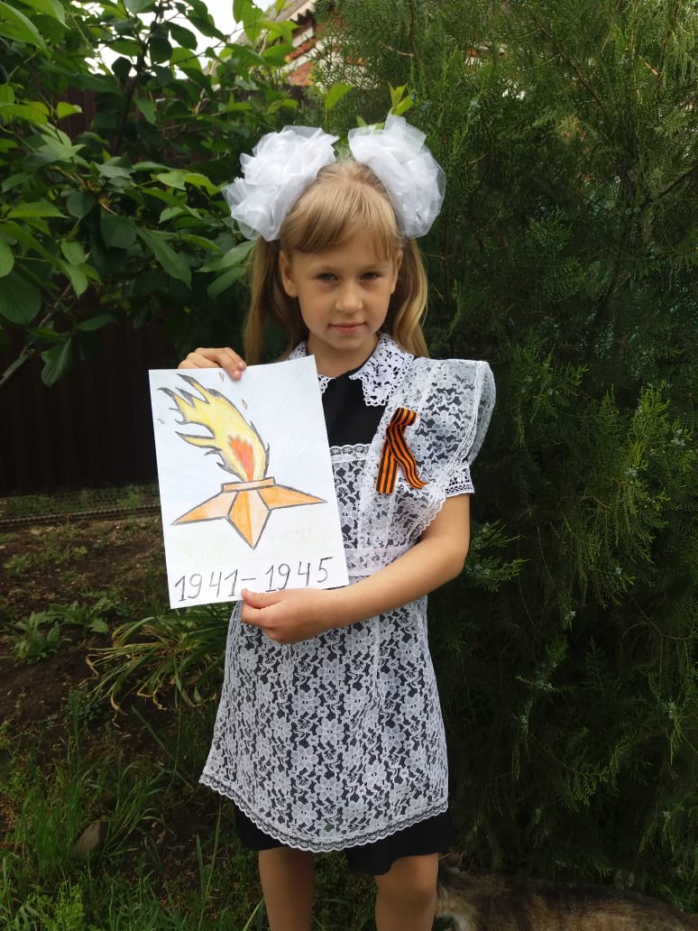
Чернова Эвелина
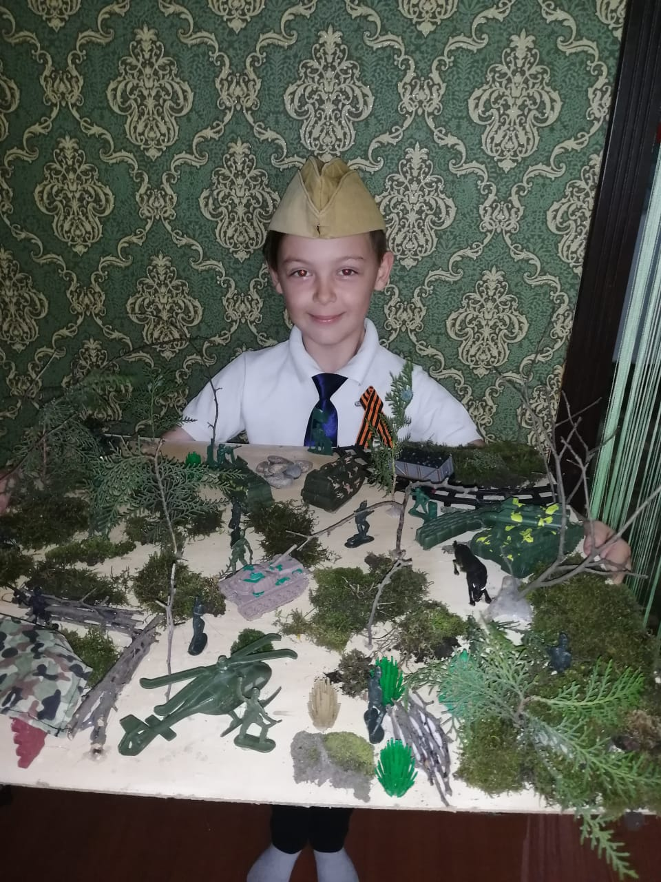
Мосинцев Глеб
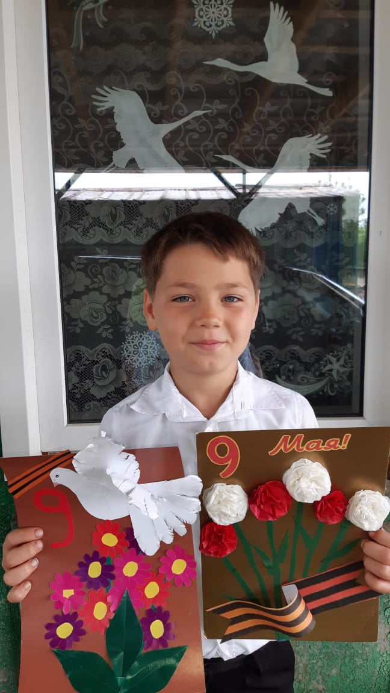
Савалуев Данил
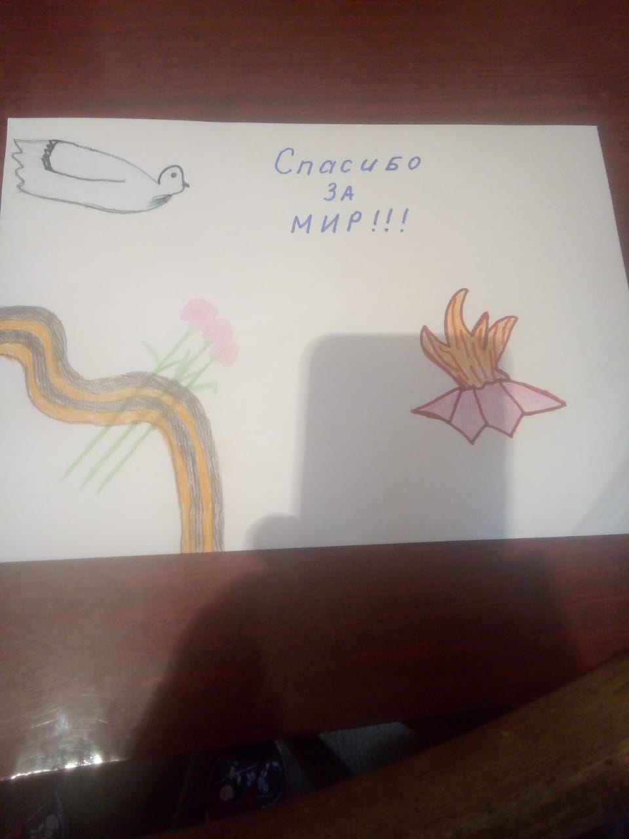
Токмаков Руслан

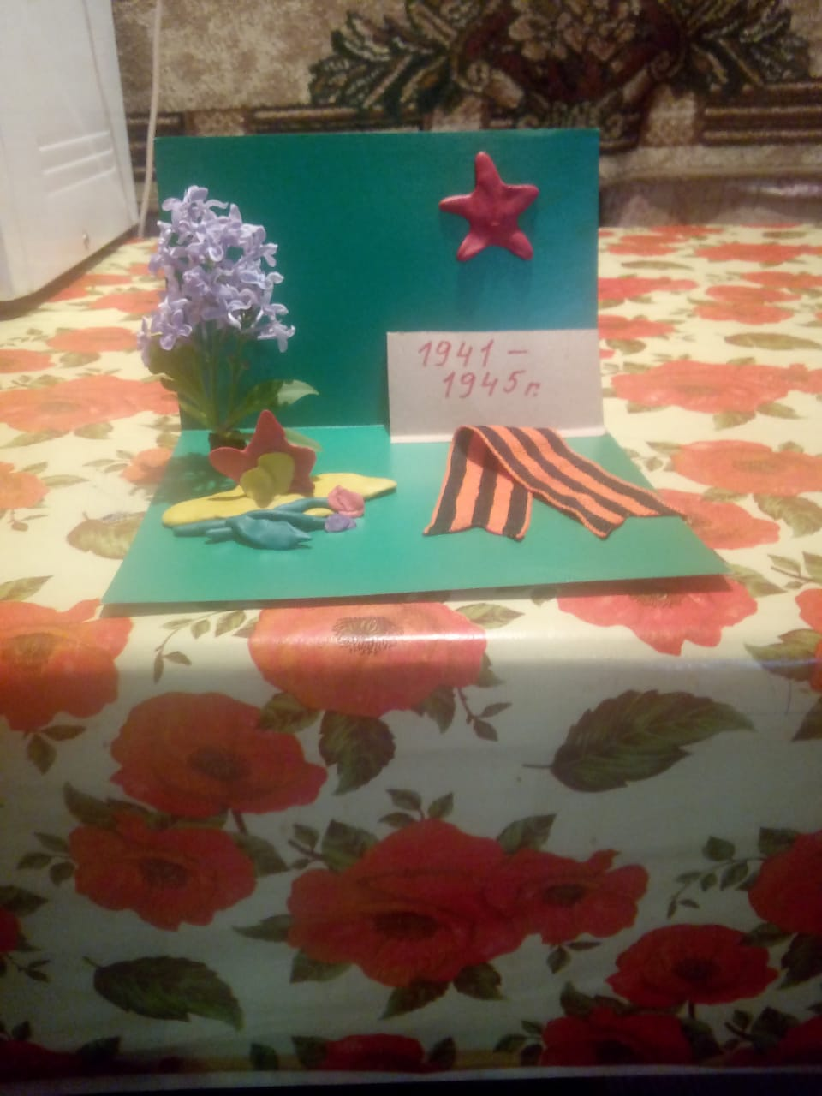
Мамбетова Ленара

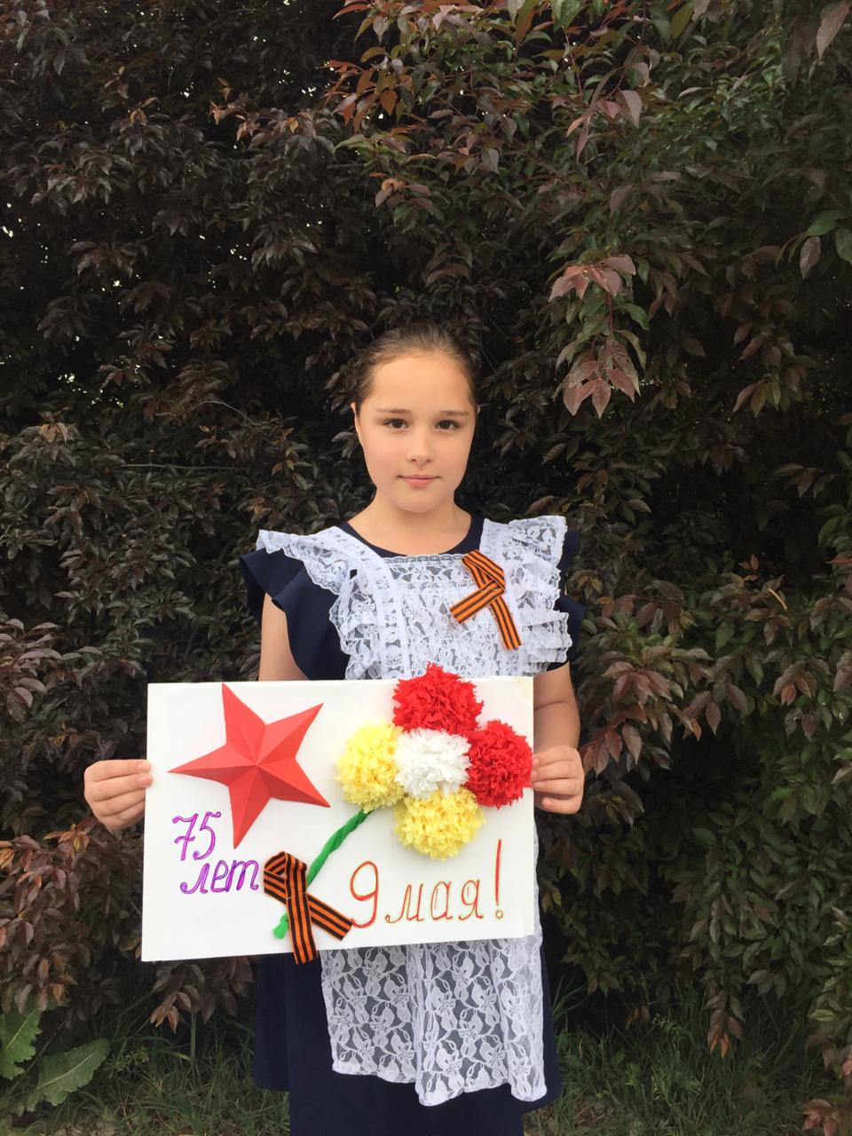
Боталова Екатерина

